新 书 推 荐
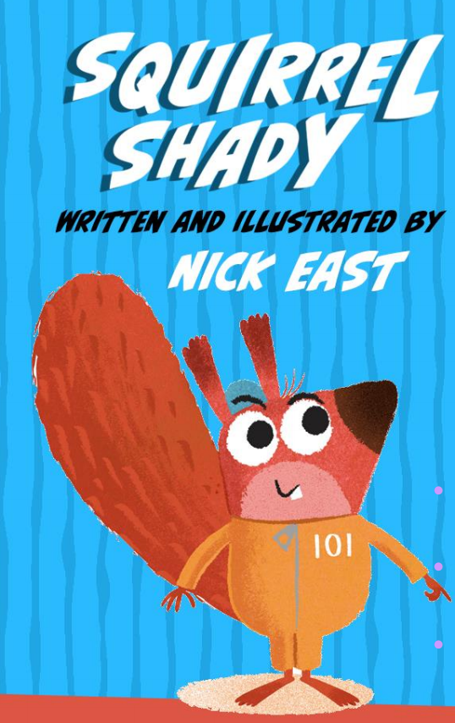
中文书名：《狡鼠沙迪》
英文书名：Squirrel Shady
作 者：Nick East
出 版 社：Scholastic UK
代理公司：Scholastic UK/ANA
页 数：204页
出版时间：2026年8月
代理地区：中国大陆、台湾
审读资料：电子稿
类 型：漫画和图像故事

【核心亮点】
第2册将于2027年2月出版！
独特反转式角色设定：一只可爱松鼠竟然是超级反派，同时搭配一群出人意料的动物犯罪头目，笑料与创意兼具。
适合《忍者猫托托》(Toto the Ninja Cat) 、《坏蛋联盟》(Bad Guys) 、《恐怖三人组》(The Terrible Trio) 与《怪林镇》(Grimwood) 的粉丝阅读，也深受喜爱《狗狗侠》(Dog Man) 与《兔子大战猴子》(Bunny vs Monkey) 那种的幽默读者欢迎。
尼克·伊斯特的艺术风格兼具大众吸引力与视觉成熟感，多次入围文学与插画奖项提名名单，并曾入围《伦敦标准晚报》“奥斯卡首书奖”长名单(longlisted for the Evening Standard's Oscar's First Book Prize) ，也是Waterstones儿童月度选书《遇难者》(Shipwrecked) 的绘者。

内容简介：

忘掉英雄吧——来认识一下狡猾松鼠大盗“沙迪”与他那群锲而不舍的宿敌！这是一部充满笑料、黑白插画丰富的儿童小说系列，适合6岁以上读者阅读，由《忍者猫托托》(Toto the Ninja Cat) 插画师尼克·伊斯特倾情创作。

当普通松鼠忙着为冬天储藏坚果时，沙迪却钟情于另一种“宝藏”——闪闪发光的那种，也就是那些“属于别人的东西”。没错，沙迪是一只毫不掩饰的窃贼，而正因如此，他再次被关进了巴顿岛监狱(Badun Island Prison) 。想要离开那里，只有一条路——越狱！

不巧的是，乌龟黑帮头目“坏龟”(Naughty Tortie) 盯上了他，命令沙迪执行一项危险任务：从大都会银行(Big City Bank) 盗取“命运金橡果”(Golden Acorn of Destiny) 。沙迪别无选择，只能答应。于是，他与旧日拍档——浣熊“快爪罗茜”(Roxy “the Paws”) ——再度联手，外加一众亦敌亦友的动物罪犯，踏上了他生涯中最疯狂的一场“超级盗窃行动”……

不过，这次沙迪真的能成功拿到战利品吗？

作者简介：


尼克·伊斯特(Nick East) 是畅销系列《忍者猫托托》(Toto the Ninja Cat) 的插画师，也是《遇难者》(Shipwrecked) ——Waterstones儿童月度选书——的绘者，以及GOODNIGHT…系列绘本的固定插画师。

他多次入围文学与插画奖项提名名单，并曾入围《伦敦标准晚报》“奥斯卡首书奖”长名单(longlisted for the Evening Standard's Oscar's First Book Prize) 。尼克曾担任博物馆设计师多年，但始终保持着讲故事的本心——无论是童年时在素描本上填满各种奇趣角色，还是作为设计师策划古代文物展览。现与妻子及两个孩子居住于约克郡附近，不伏案创作时，常背着双肩包漫步乡间。

内页插图：

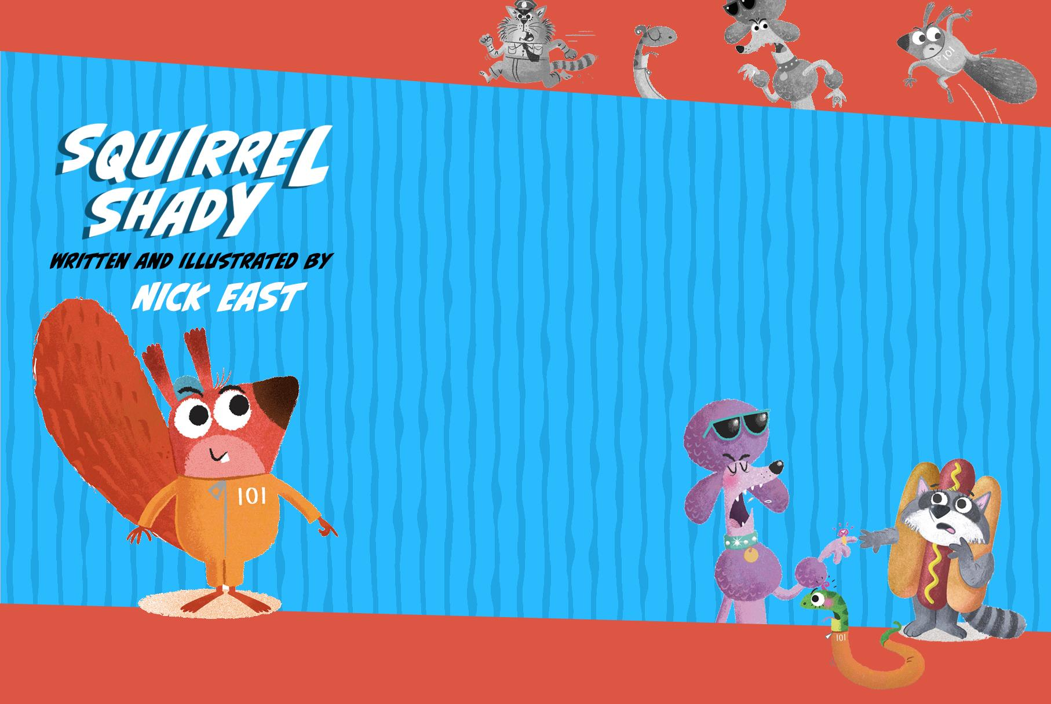

请将反馈信息发至：版权负责人
Email：Rights@nurnberg.com.cn
安德鲁·纳伯格联合国际有限公司北京代表处
北京市海淀区中关村大街甲59号中国人民大学文化大厦1705室, 邮编：100872
电话：010-82504106, 传真：010-82504200
公司网址：http://www.nurnberg.com.cn
书目下载：http://www.nurnberg.com.cn/booklist_zh/list.aspx
书讯浏览：http://www.nurnberg.com.cn/book/book.aspx
视频推荐：http://www.nurnberg.com.cn/video/video.aspx
豆瓣小站：http://site.douban.com/110577/
新浪微博：安德鲁纳伯格公司的微博_微博 (weibo.com)
微信订阅号：安德鲁纳伯格联合国际北京代表处

